ANEXO I
RELAÇÃO E DESCRIÇÃO DOS BENS A SEREM LEILOADOS
Lote 01
Item | Descrição | Peso Estimado | Valor Mínimo por Quilo
01 | Metais não Ferrosos (Hidrômetros) | 19.940,00 kg | R$ 15,50

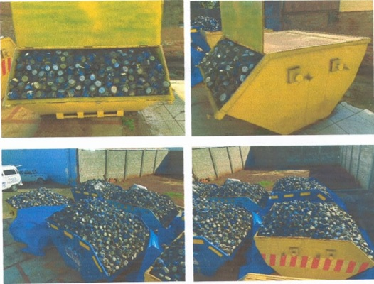
Lote 02
Item | Descrição | Peso Estimado | Valor Mínimo por Quilo
01 | Sucata Eletrônica Mista | 2.500,00 kg | R$ 0,50

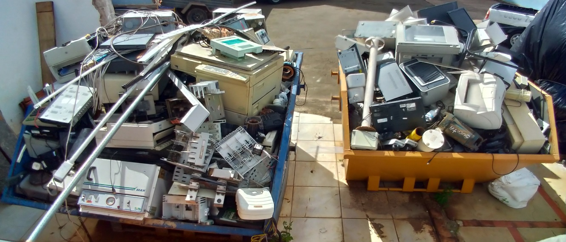

LOTE 03
Item | Descrição | Peso Estimado | Valor Mínimo por Quilo
01 | Sucata Ferrosa | 17.000,00 kg | R$ 0,60
02 | Veículos sem direito a documentação | 15.416,00 kg | R$ 0,60

Item 01 – Sucata Ferrosa

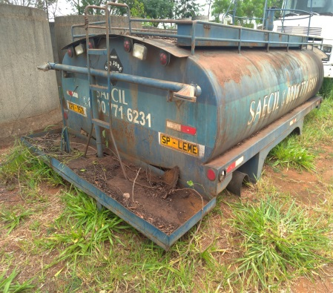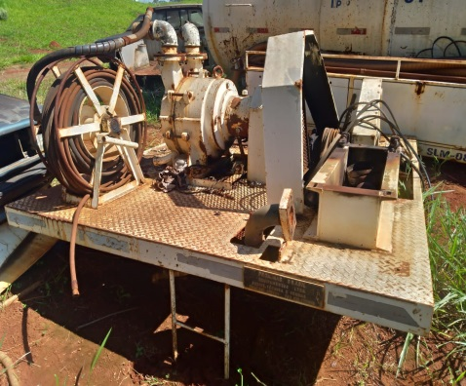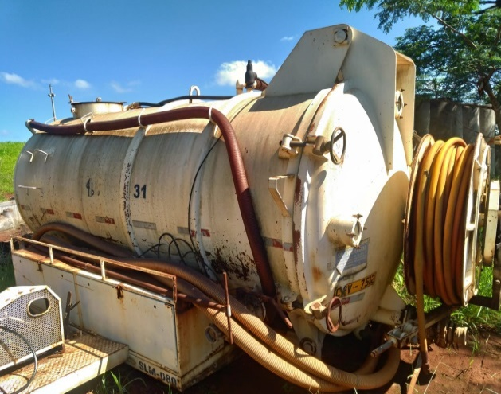

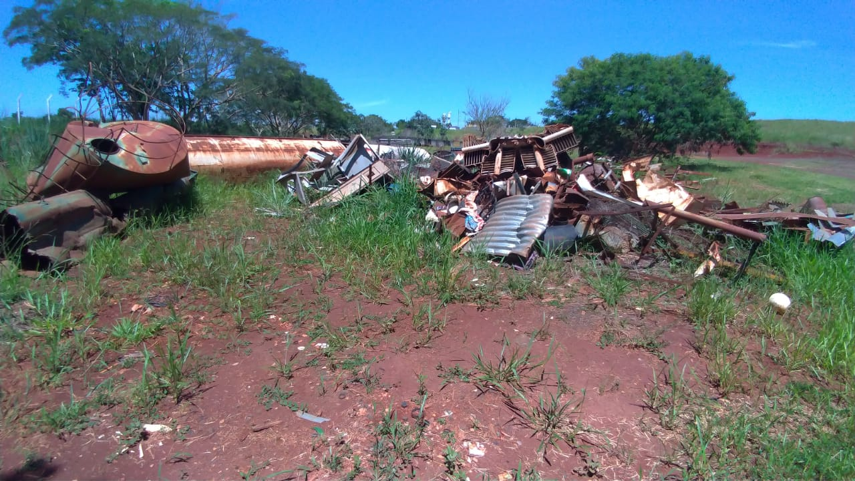
Item 02 – Veículos Sem Direito a Documentação 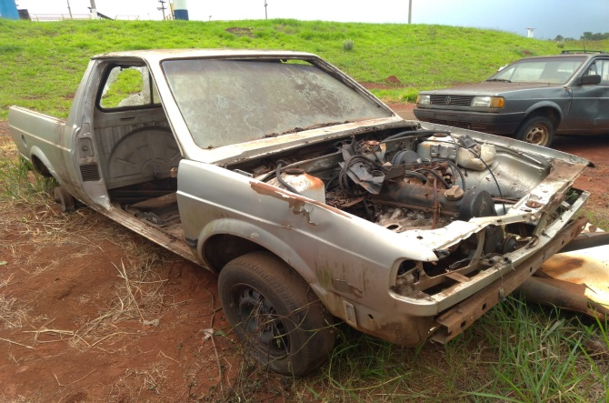 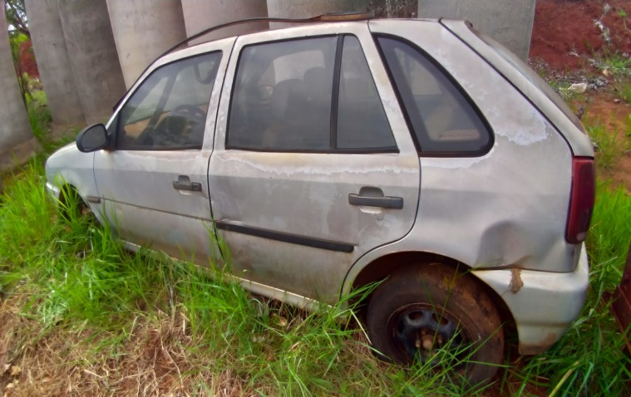

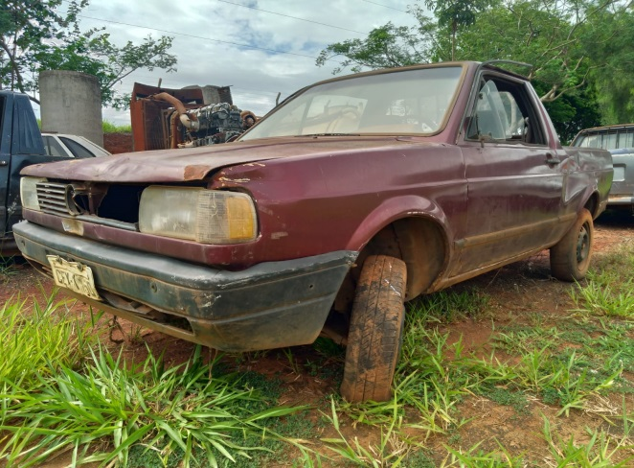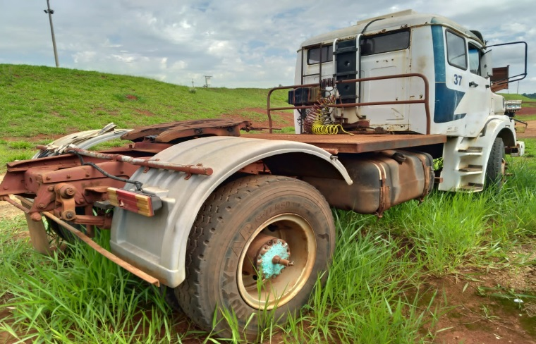
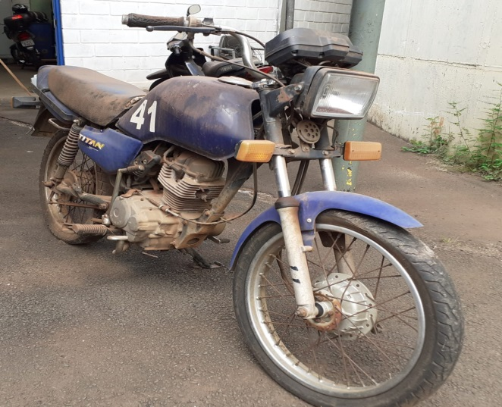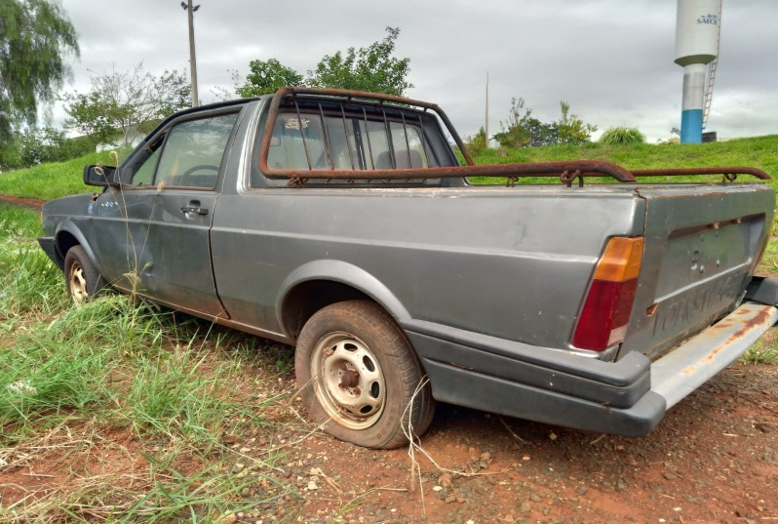
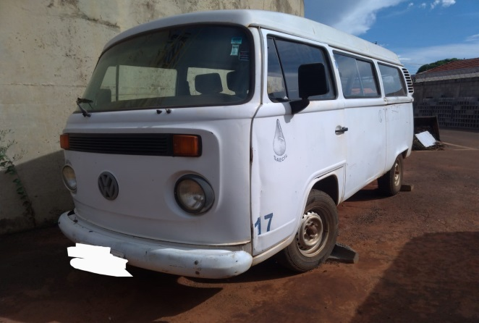
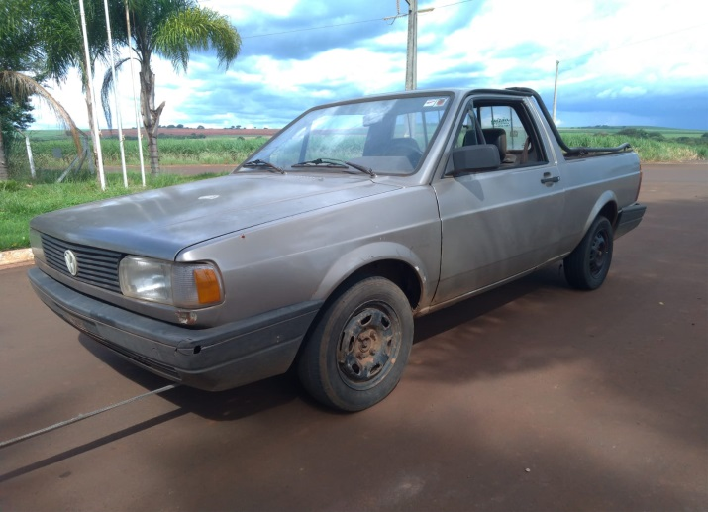

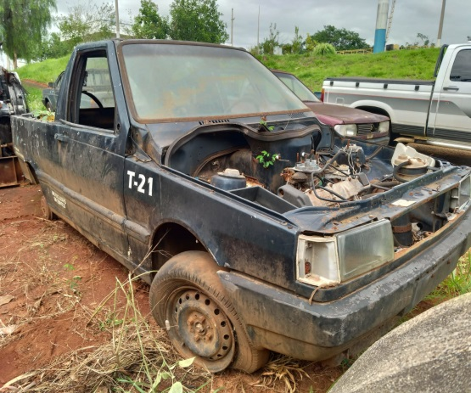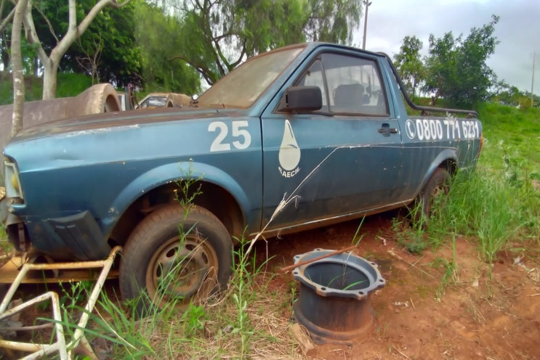
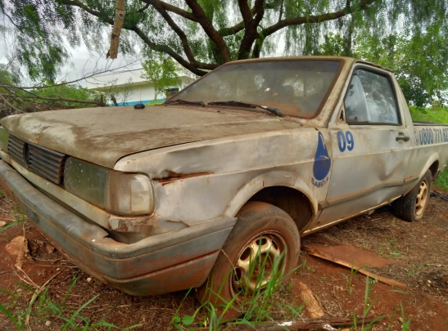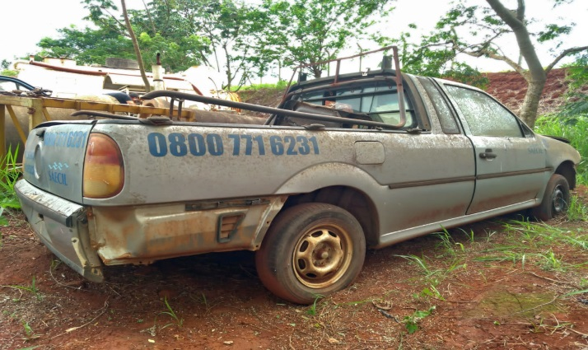
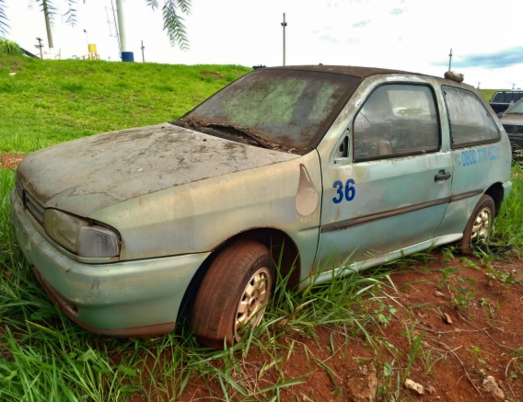
LOTE 04

Item | Descrição | Peso Estimado | Valor Mínimo por Quilo
01 | Materiais em PVC | 300 kg | R$ 0,25

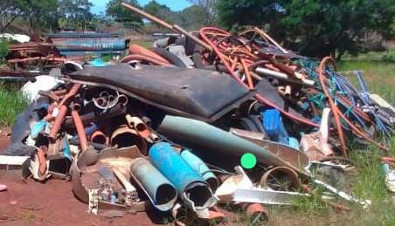

Lote 05
Veículos com Direito a Documentação
Item | Descrição | Preço Estimado | Lance Mínimo
01 | Moto Crypton Yamaha | R$ 2.454,00 | R$ 122,70

PLACA | BFX-3871
MARCA | YAMAHA
ANO | 2001
MODELO | CRYPTON T105E
CHASSIS | 9C6KE020010044122
RENAVAM | 768336732
LATARIA | RUIM
MOTOR | RUIM
CÂMBIO | REGULAR
PNEUS | RUIM

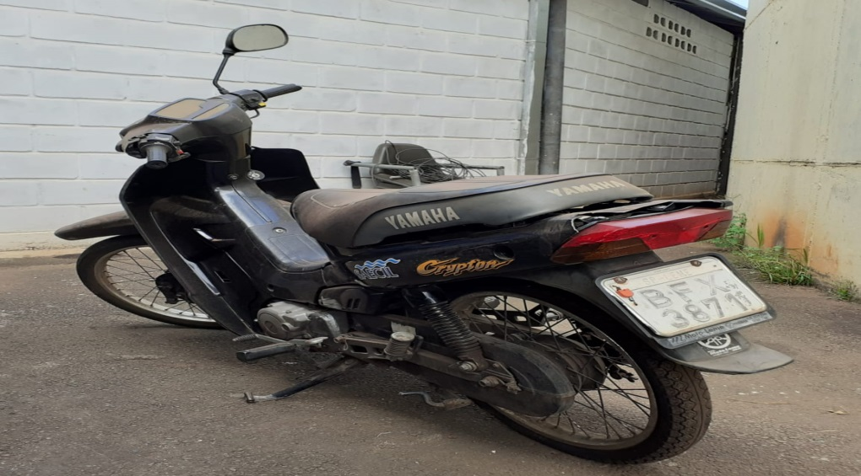
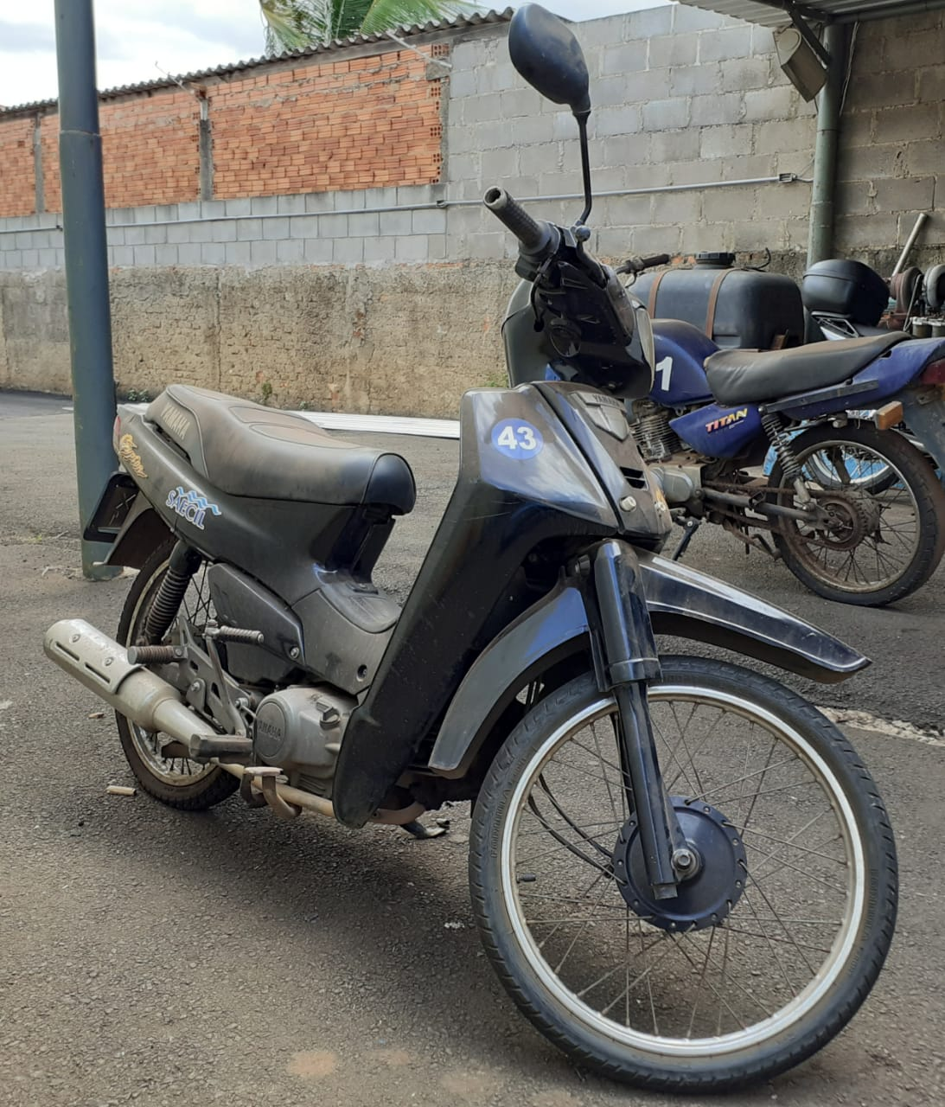

Item | Descrição | Preço Estimado | Lance Mínimo
02 | Moto Crypton Yamaha | R$ 2.260,00 | R$ 113,00

PLACA | BFX-3869
MARCA | YAMAHA
ANO | 2000
MODELO | CRYPTON T105E
CHASSIS | 9C6KE0020Y0023617
RENAVAM | 733436358
LATARIA | RUIM
MOTOR | RUIM
CÂMBIO | REGULAR
PNEUS | RUIM

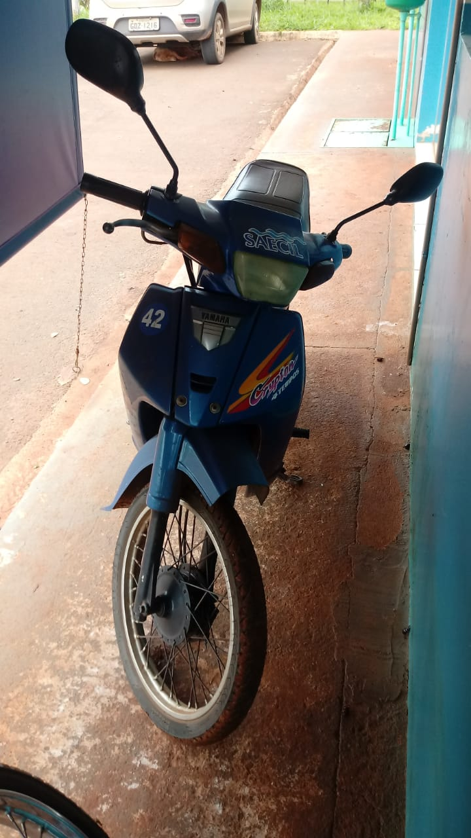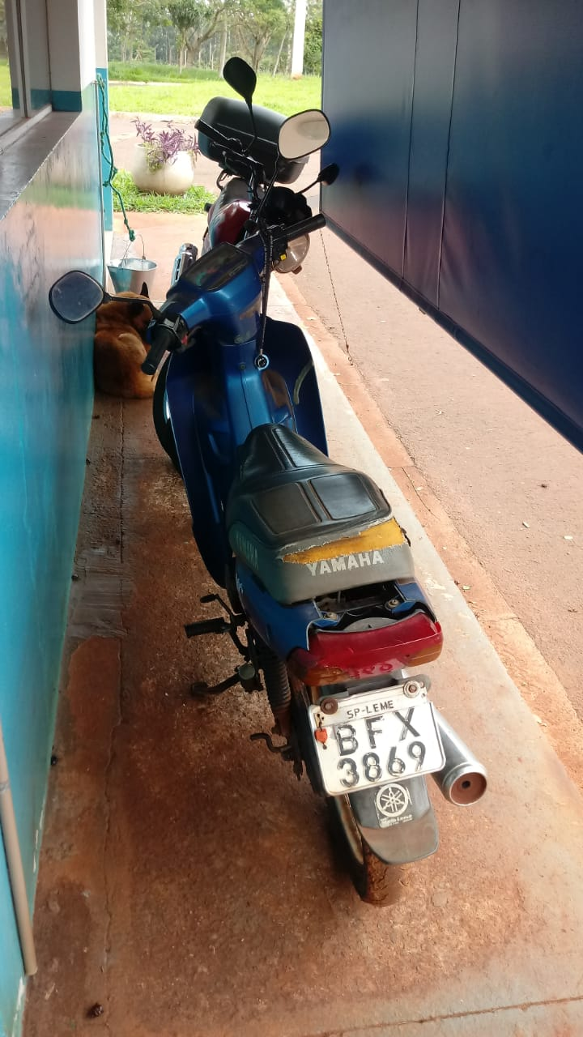

Item | Descrição | Preço Estimado | Lance Mínimo
03 | Honda - CBX 250 TWISTER | R$ 6.841,00 | R$ 342,05

PLACA | CRX - 1412
MARCA | HONDA
ANO | 2004
MODELO | CBX 250 TWISTER
CHASSIS | 9C2MC35004R012946
RENAVAM | 821358839
LATARIA | BOA
MOTOR | BOM
CÂMBIO | BOM
PNEUS | REGULAR

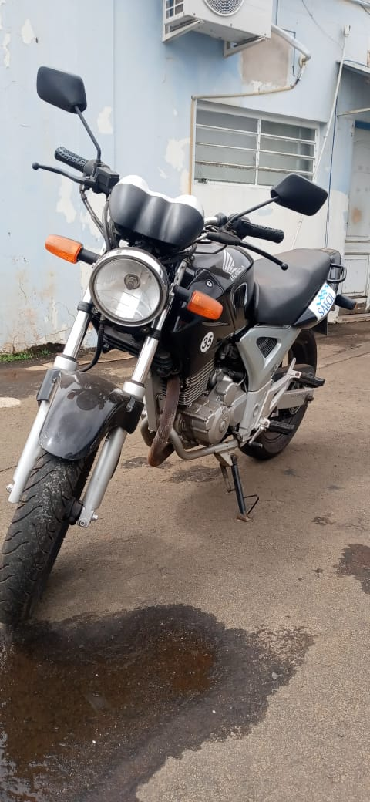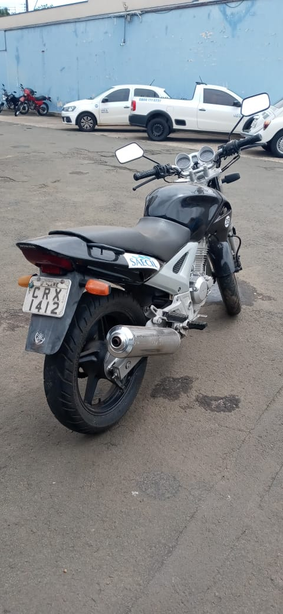

Item | Descrição | Preço Estimado | Lance Mínimo
04 | Gol 16V – Volkswagen | R$ 10.497,00 | R$ 524,85

PLACA | CVK 3881
MARCA | VOLKSWAGEN
ANO | 1999/2000
MODELO | GOL 16V
CHASSIS | 9BWZZZ373YT028180
RENAVAM | 720476577
LATARIA | RUIM
MOTOR | RUIM
CÂMBIO | REGULAR
PNEUS | RUIM

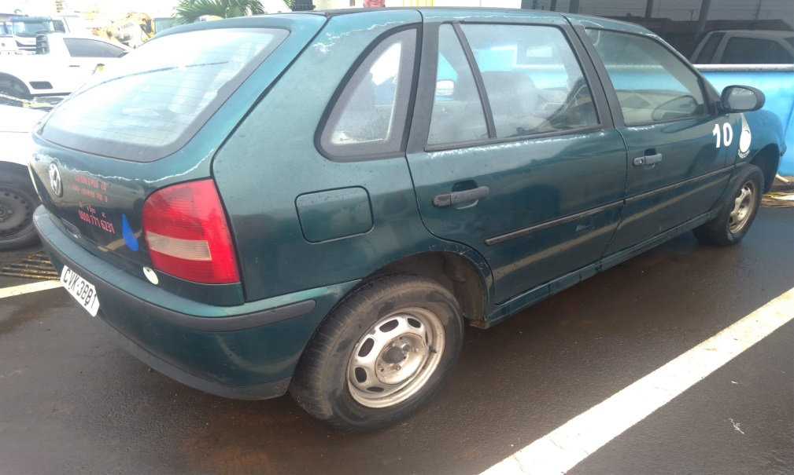

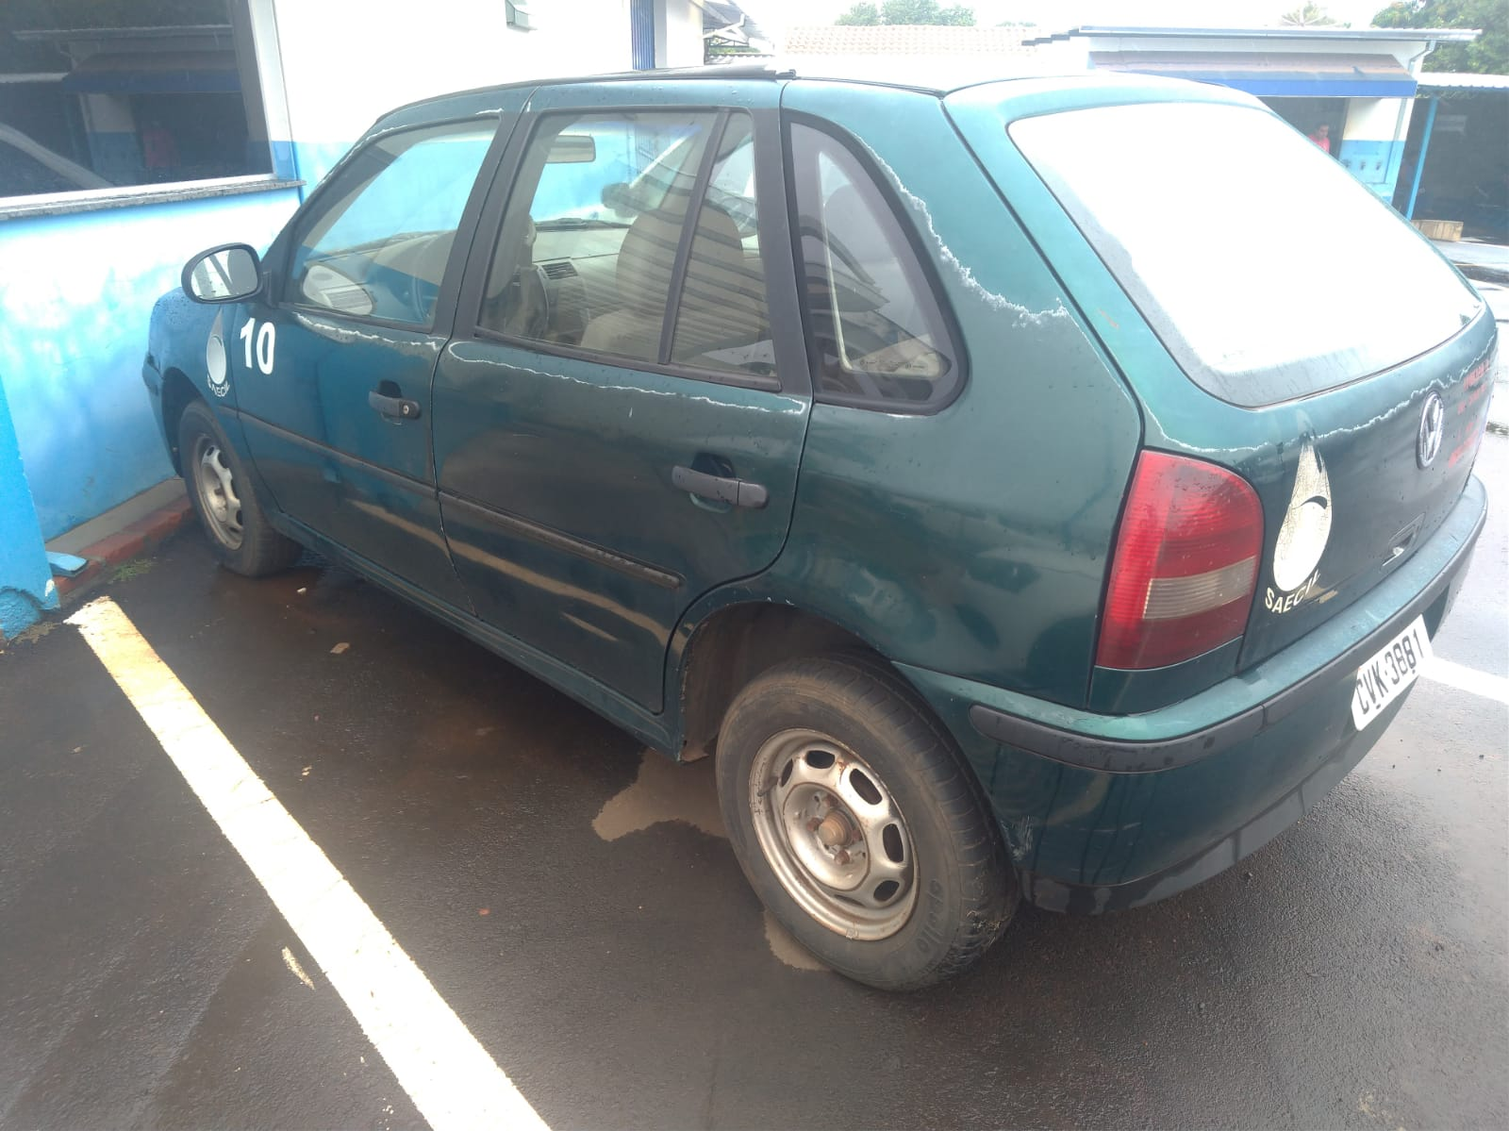

Item | Descrição | Preço Estimado | Lance Mínimo
05 | Golf 1.6 Sportline – Volkswagen | R$ 38.836,00 | R$ 1.941,80

PLACA | EAZ 5804
MARCA | VOLKSWAGEN
ANO | 2008/2009
MODELO | GOLF 1.6 SPORTLINE
CHASSIS | 9BWAB41J894002328
RENAVAM | 972405143
LATARIA | BOM
MOTOR | BOM
CÂMBIO | BOM
PNEUS | BOM

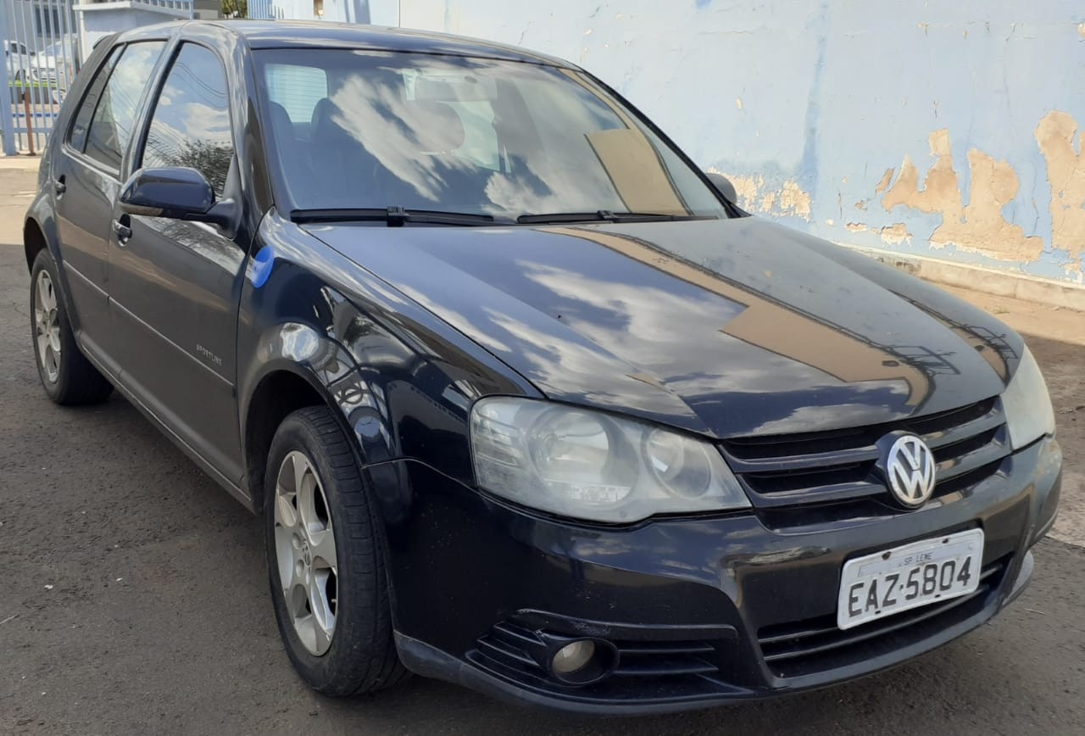

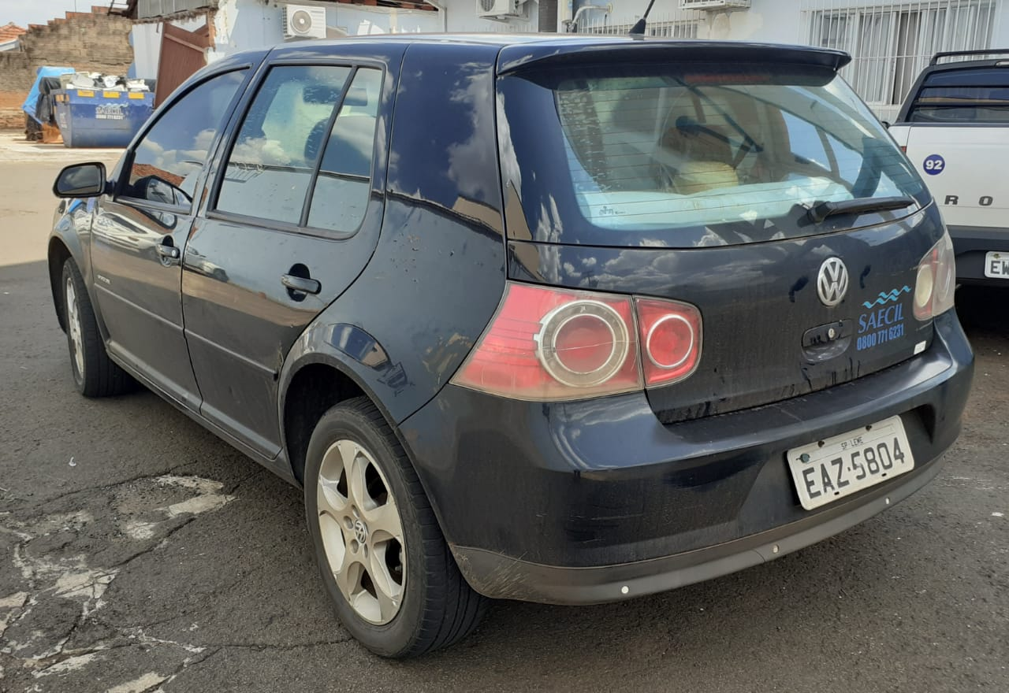

Item | Descrição | Preço Estimado | Lance Mínimo
06 | Gol 1.8 Volkswagen | R$ 16.390,00 | R$ 819,50

PLACA | CPV 7526
MARCA | VOLKSWAGEN
ANO | 2001
MODELO | GOL 1.8
CHASSIS | 9BWCC05X51T144787
RENAVAM | 755426827
LATARIA | RUIM
MOTOR | RUIM
CÂMBIO | RUIM
PNEUS | RUIM

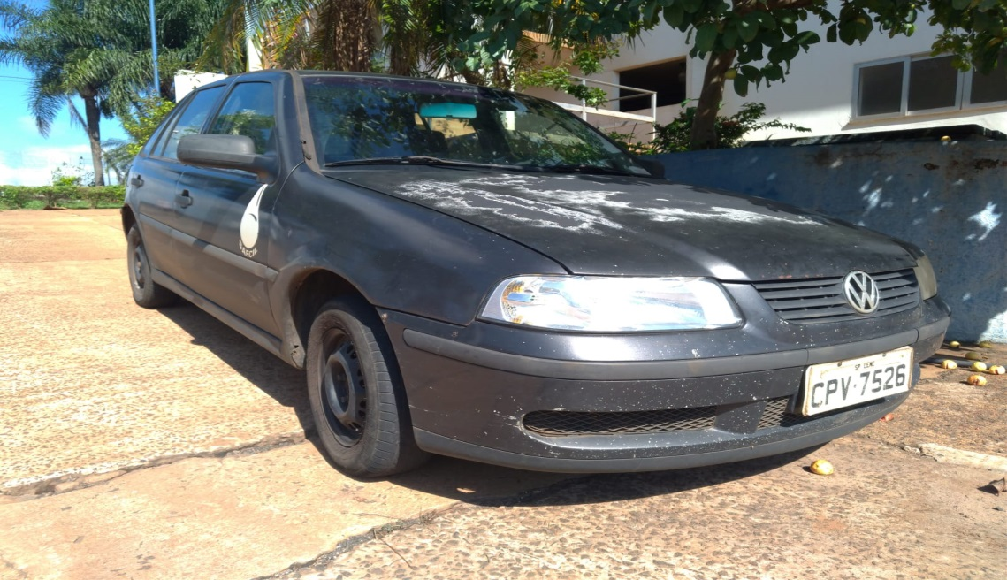

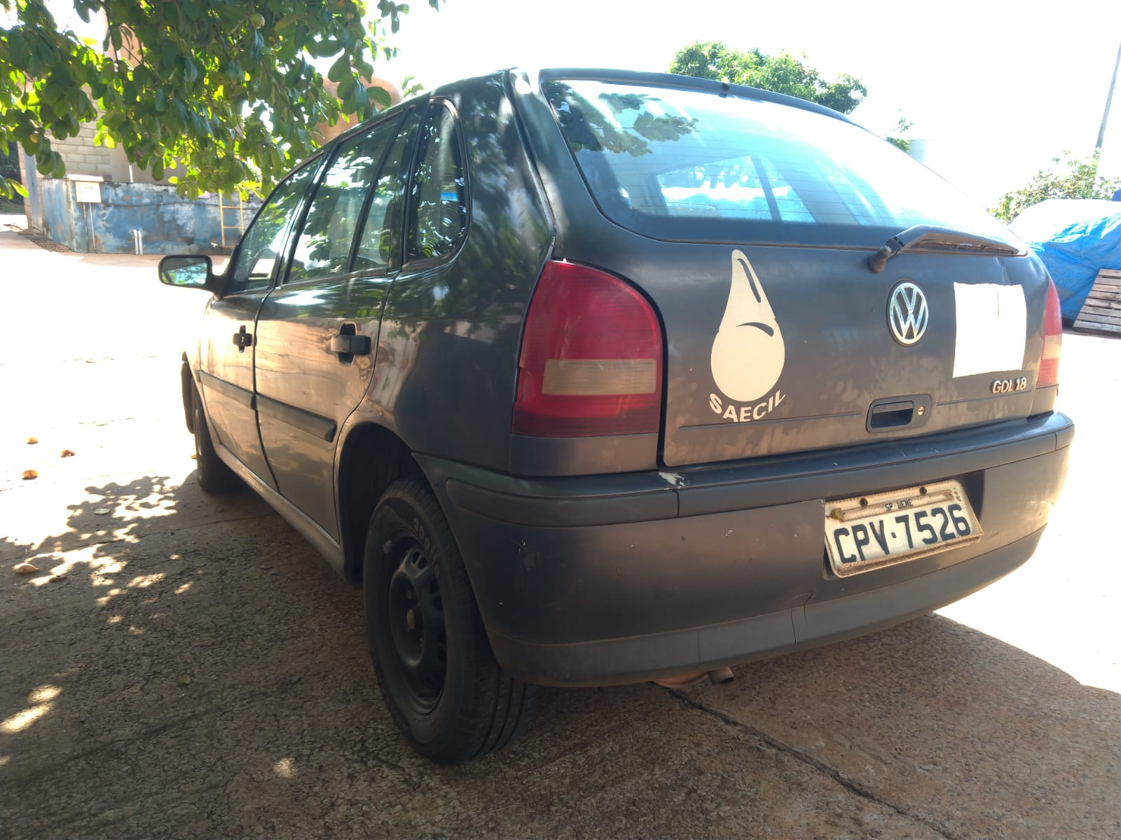

Item | Descrição | Preço Estimado | Lance Mínimo
07 | Saveiro CL 1.8 | R$ 22.392,00 | R$ 1.119,60

PLACA | CDZ-5460
MARCA | VOLKSWAGEM
ANO | 1998
MODELO | SAVEIRO CL 1.8
CHASSIS | 9BWZZZ376WP023911
RENAVAM | 701662450
LATARIA | RUIM
MOTOR | RUIM
CÂMBIO | RUIM
PNEUS | RUIM

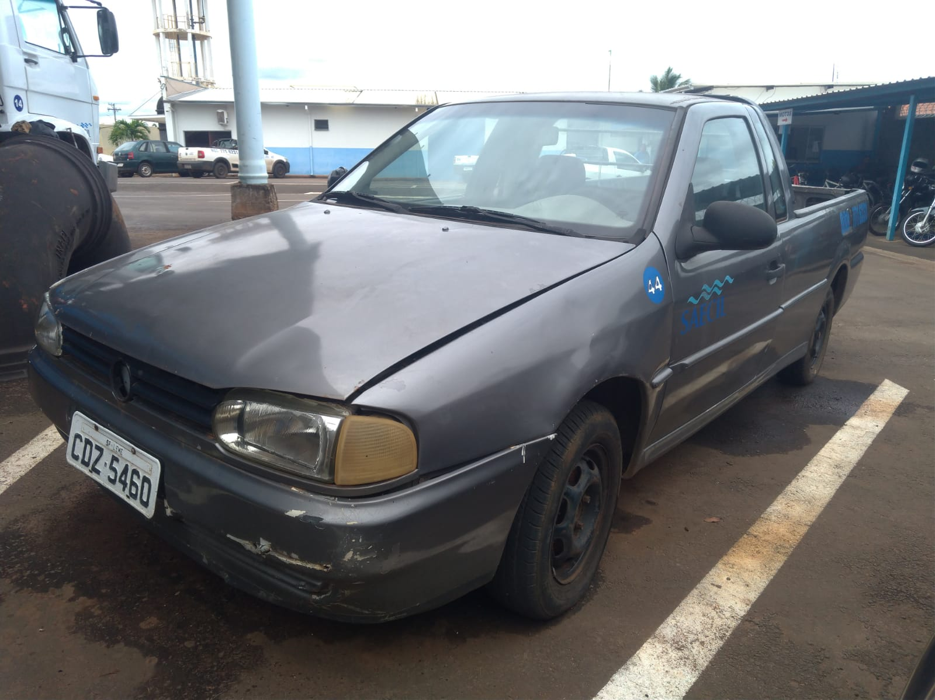

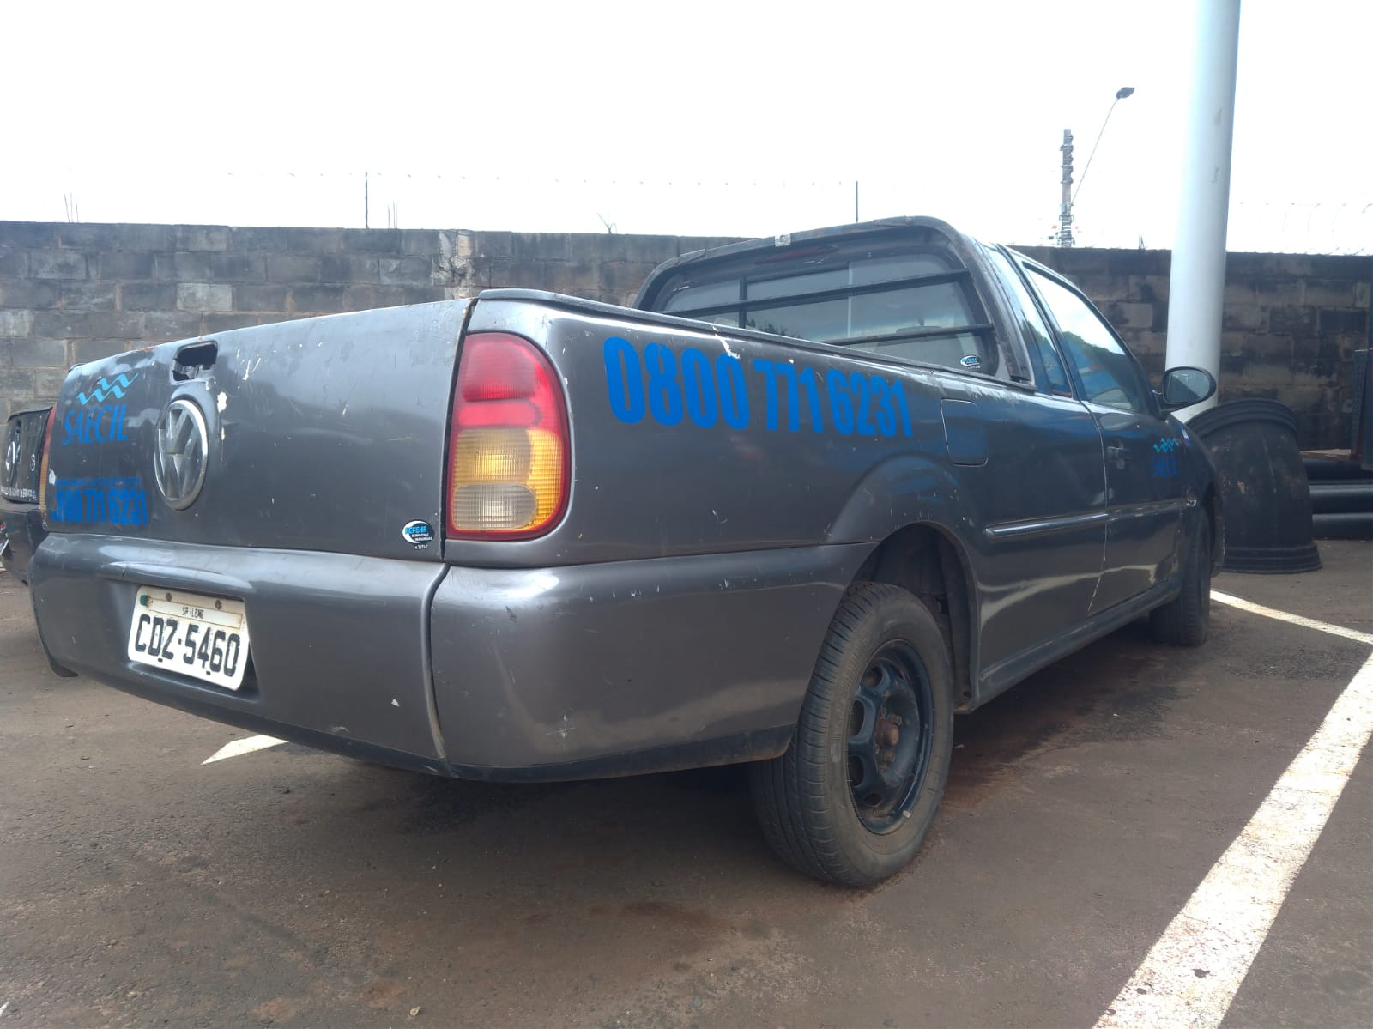

Item | Descrição | Preço Estimado | Lance Mínimo
08 | Saveiro CL 1.8 | R$ 23.129,00 | R$ 1.156,45

PLACA | CPV 7528
MARCA | VOLKSWAGEM
ANO | 2001
MODELO | SAVEIRO CL 1.8
CHASSIS | 9BWEC05XX1P526511
RENAVAM | 758489846
LATARIA | RUIM
MOTOR | RUIM
CÂMBIO | RUIM
PNEUS | RUIM

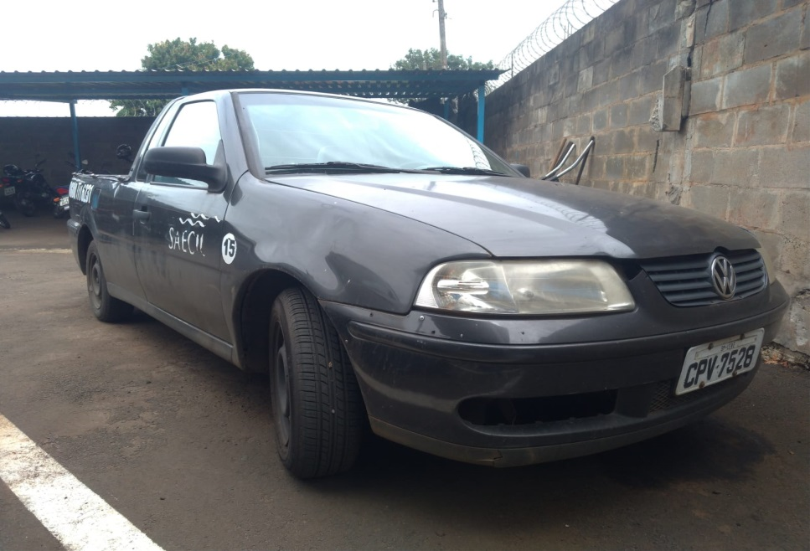

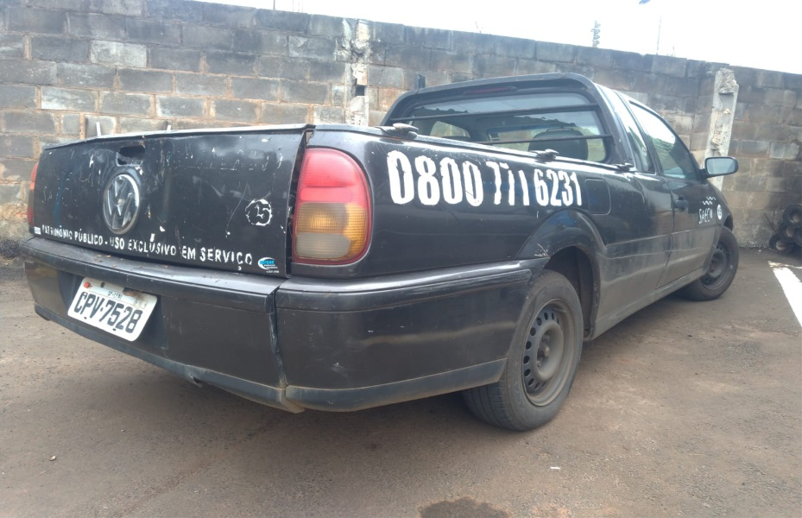

- Os Itens que compõem os Lotes 03 e 05, serão leiloados individualmente.

- Aos interessados é facultado solicitar visita para conhecimento das condições dos bens objeto do leilão, as mesmas deverão ser agendadas com 01 (um) dia de antecedência, através do telefone (19) 3573-6200, junto ao Departamento de Patrimônio e Almoxarifado, ocorrendo sempre em dias úteis, das 08 às 16 horas, e após a realização da mesma será fornecido o Termo de Visita e Conhecimento dos Bens.

- Tendo em vista a faculdade da realização da visita, os interessados não poderão alegar o desconhecimento das condições e o estado de conservação dos bens como justificativa para se eximirem das obrigações assumidas ou em favor de eventuais pretensões de alterações dos preços.

- Durante a visita não será permitida ao visitante interessado a retirada ou teste de qualquer bem ou lote de interesse.

- O prazo para retirada dos bens arrematados será de até 10 (dez) dias úteis após a confirmação do pagamento total do Lote/Item arrematado.

- A retirada dos bens, serão de inteira responsabilidade dos respectivos arrematantes.

- Em se tratando de veículo, o arrematante deverá transferi-lo junto ao DETRAN dentro dos prazos previstos em lei. A SAECIL reserva–se no direito de após preencher o documento de venda, realizar a comunicação da mesma sendo a remoção por conta e risco exclusivo do arrematante.

- As despesas de transferência de propriedade, vistorias, remarcação de chassi e motor, mudança de placa de duas letras para três letras e de município, mudanças de categoria e alteração de características, bem como a confecção de placas, serão de responsabilidade dos arrematantes.

Leme, 31 de março de 2023.

Adilson José de Godoi
Divisão Técnica Operacional

André Allan Bueno do Prado
Divisão Técnica Financeira

Cristiano Pires de Andrade
Depto. de Manutenção de Frota e Equipamentos

Giuliano Gonzalez Maia
Divisão técnica de Controle de Perdas

Mauricio Rodrigues Ramos
Diretor–Presidente

